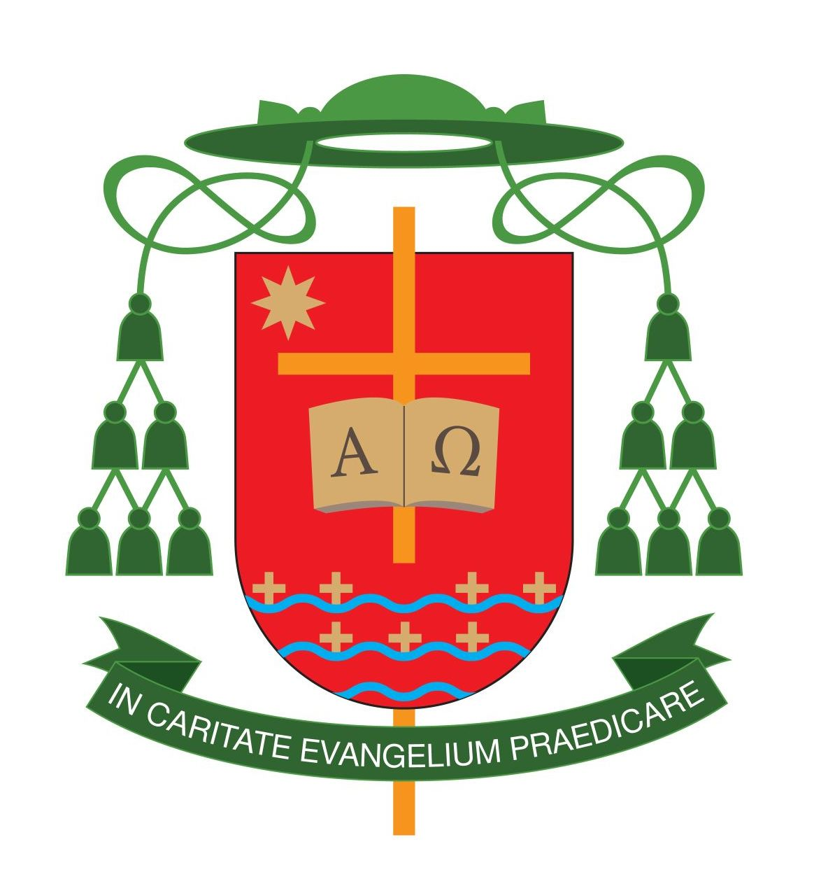
SŁOWO BISKUPA KIELECKIEGO
Z OKAZJI 25 ROCZNICY WIZYTY APOSTOLSKIEJ
OJCA ŚWIĘTEGO JANA PAWŁA II W DIECEZJI KIELECKIEJ
I NA ZIEMI ŚWIĘTOKRZYSKIEJ

1. „Wspomnijcie na minione dni” (Iz 46,9). Te słowa z księgi proroka Izajasza odsyłają nas do historycznych i niepowtarzalnych przeżyć związanych z apostolską wizytą Ojca Świętego Jana Pawła II w diecezji kieleckiej i na świętokrzyskiej ziemi w dniach 3 i 4 czerwca 1991 r. Utrwalony obraz tego wydarzenia w prasie, albumach, na filmach i fotografiach jest już minioną historią. Jednak to, co wydarzyło się ćwierć wieku temu na tej ziemi i pośród jej ludu, powinno być historią żywą, która wciąż inspiruje mieszkańców ziemi świętokrzyskiej i wiernych diecezji kieleckiej do życia według wymogów Ewangelii przeżywanej we wspólnocie Kościoła i będącej źródłem świadectwa wiary.
2. Drodzy Bracia i Siostry! Już za kilkanaście dni w piątek 3 czerwca 2016 r. zgromadzimy się w Masłowie, aby wraz z osobami niepełnosprawnymi oraz ich opiekunami i bliskimi przeżywać ich X Spotkanie Osób Niepełnosprawnych. Narodziło się ono na świętokrzyskiej ziemi z potrzeby serca oraz chrześcijańskiej odpowiedzialności i wrażliwości, aby żyć duchem miłości Boga i bliźniego, który tak owocnie i trwale inspirował całe życie apostolskie św. Jana Pawła II.
Drugim dniem wdzięczności będzie wspólna modlitwa na placu
św. Jana Pawła II, na wzgórzu katedralnym w Kielcach, gdzie w sobotę
4 czerwca będziemy dziękować za nauczanie Ojca Świętego o rodzinie,
w kontekście czwartego Przykazania Bożego. „Ta moja pielgrzymka do Ojczyzny, czwarta z kolei – mówił Święty Jan Paweł II – idzie po śladach Dekalogu. I oto rozważanie Bożych słów, stanowiących nienaruszalny ład ludzkiej moralności, prowadzi nas na każdym etapie do głębszego zrozumienia tajemnicy Jezusa Chrystusa – czyli istotnej rzeczywistości chrześcijaństwa, naszej wiary i życia z wiary, czyli naszej moralności. Chciałbym tu zapytać tych wszystkich, którzy za tę moralność małżeńską, rodzinną mają odpowiedzialność, tych wszystkich: czy wolno lekkomyślnie narażać polskie rodziny na dalsze zniszczenie?” (Jan Paweł II, Homilia w Masłowie, nr 8,
3 czerwca 1991 r.).
Papieskie pytanie o niebywałych rozmiarach proroczych i żywej dynamice jest wciąż aktualne. Tym samym domaga się jasnej życiowej odpowiedzi ze strony nas wszystkich: ojców i matek, dzieci i młodzieży, duszpasterzy oraz ludzi władzy każdego szczebla!
3. Niech w Świętym Roku Miłosierdzia oraz w jubileuszowym roku
1050-lecia chrztu Polski nie zabraknie nam zaufania do Boga, który jest
z nami w osobie Jezusa Chrystusa, szczególnie przez dar Eucharystii. Święty Rok Miłosierdzia jest po to, aby w codzienności żyć miłosierdziem, które od zawsze Ojciec rozciąga nad nami. W tym Jubileuszu dajmy się Bogu zaskoczyć. On nigdy nie przestaje otwierać drzwi swojego serca, by powtarzać, że nas kocha i że chce dzielić z nami swoje życie. Kościół bardzo silnie odczuwa pilną potrzebę głoszenia miłosierdzia Boga. Życie Kościoła jest autentyczne
i wiarygodne, gdy czyni z miłosierdzia swoje pełne przekonania przesłanie. Źródło miłosierdzia, do którego jesteśmy zaproszeni, nigdy się nie może wyczerpać, bez względu na to, jak wielu do niego przyjdzie. Za każdym razem, gdy ktoś będzie go potrzebował, będzie mógł do niego przystąpić, ponieważ miłosierdzie Boga nie ma końca. Jak są nieprzeniknione głębokości tajemnicy, którą w sobie zawiera, tak też jest niewyczerpane bogactwo, które od niej pochodzi (por. Misericordiae vultus, 25).

Umiłowani Diecezjanie!
Celem zyskania odpustu zupełnego, razem jako Kościół kielecki, przejdziemy przez Bramę Miłosierdzia Bazyliki Katedralnej, aby u stóp Matki Bożej Łaskawej Kieleckiej, koronowanej przez Ojca Świętego Jana Pawła II, zawierzyć się na nowo Jej matczynej opiece. Tym bardziej ponawiam moje serdeczne pasterskie zaproszenie do wiernych i duszpasterzy, osób konsekrowanych, młodzieży, dzieci, stowarzyszeń oraz ruchów apostolskich, aby razem przeżywać „minione dni”, którym możemy nadać nowe znaczenie przez nasze osobiste świadectwo wiary. Amen.

Z pasterskim błogosławieństwem
Wasz Biskup
† Jan Piotrowski

W Święto Jezusa Chrystusa Najwyższego i Wiecznego Kapłana,
19 maja 2016 r.
______________________

KURIA DIECAZJALNA Kielce, dnia 20 maja 2016 r.
W KIECACH

Nr OA – 47/16
Powyższe Słowo Biskupa Kieleckiego należy odczytać w niedzielę, 22 maja 2016 r.

Ks. Dariusz Gacik
WIKARIUSZ GRNERALNY

